Муниципальное бюджетное общеобразовательное учреждение
«Черноморская средняя школа №3 имени Пудовкина Федора Федоровича»
муниципального образования Черноморский район Республики Крым
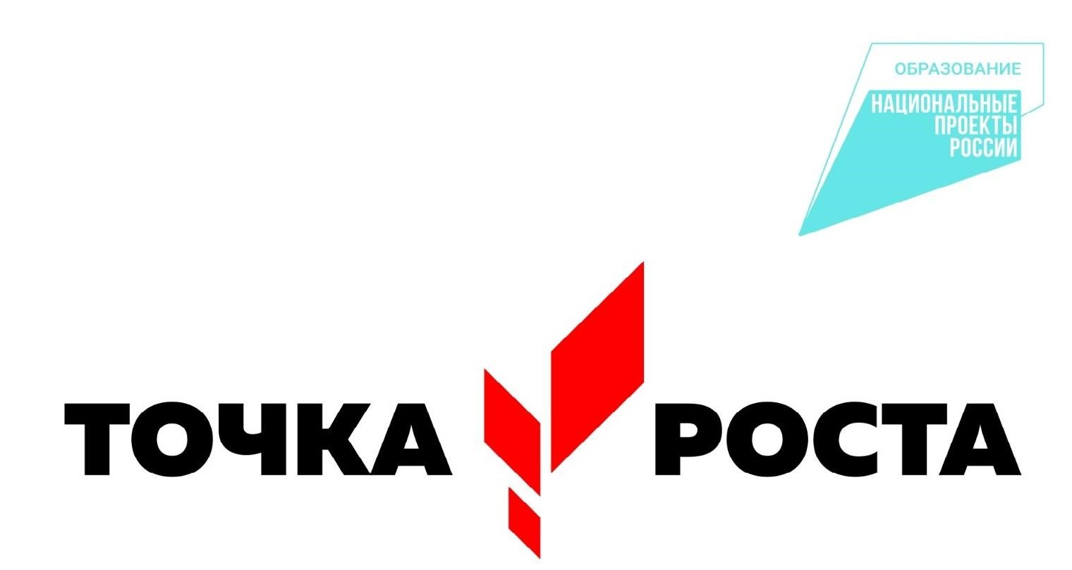
В 2021/2022 году на базе МБОУ «Черноморская СШ №3» был создан Центр образования естественнонаучного направления «Точка роста» по направлениям:
«Химия» (8-9 классы) и «Биология» (5-9 классы)
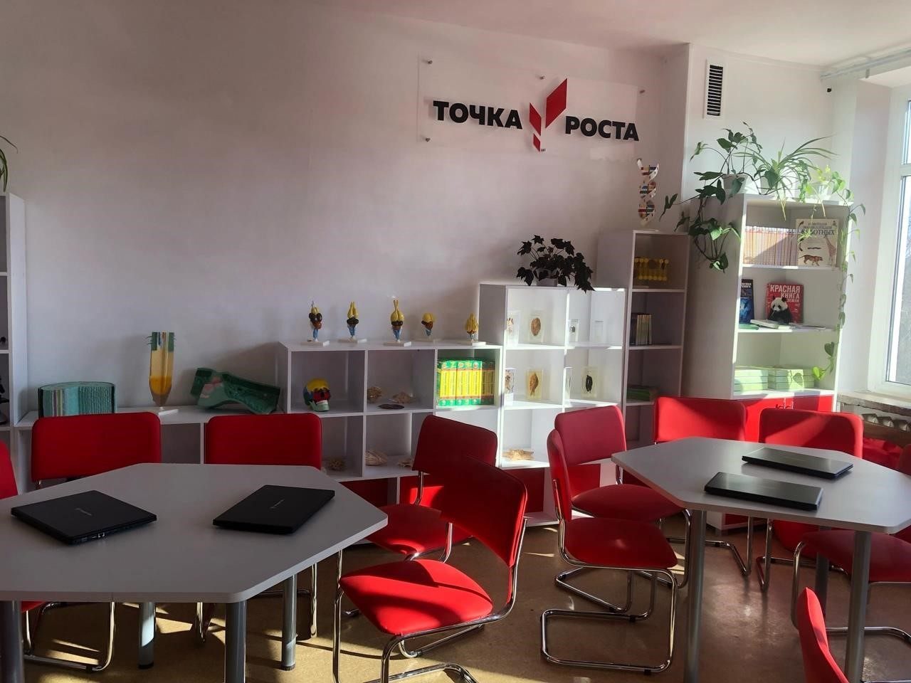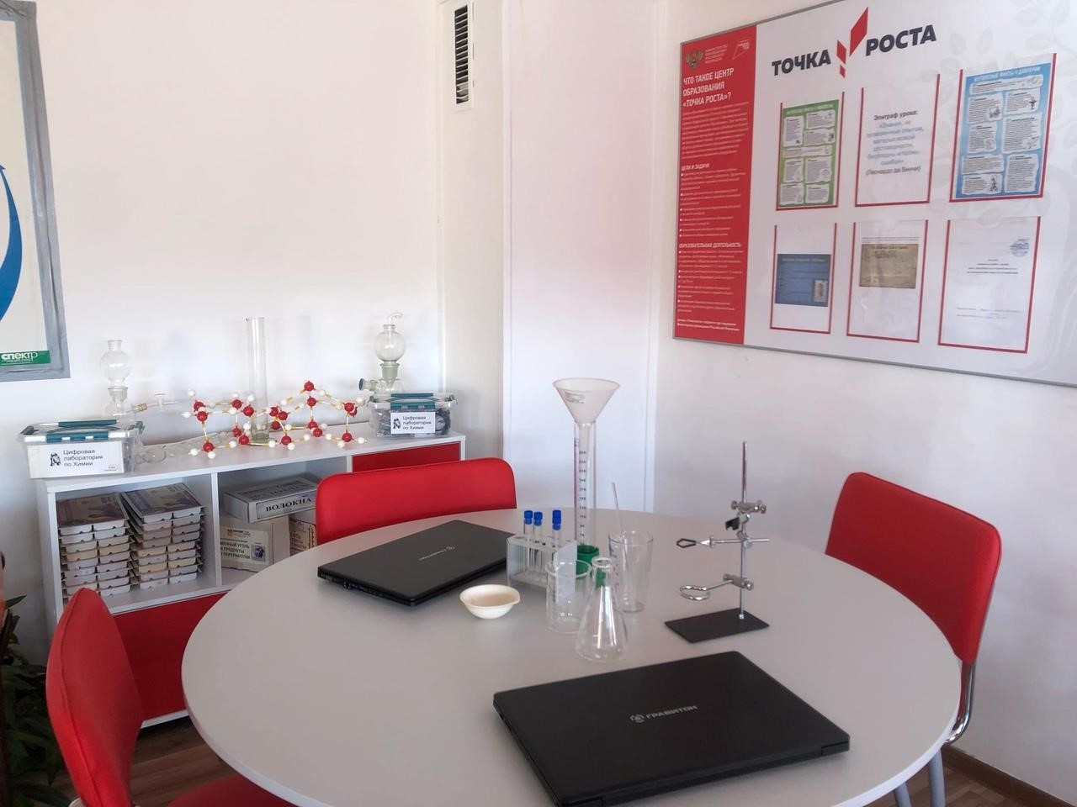
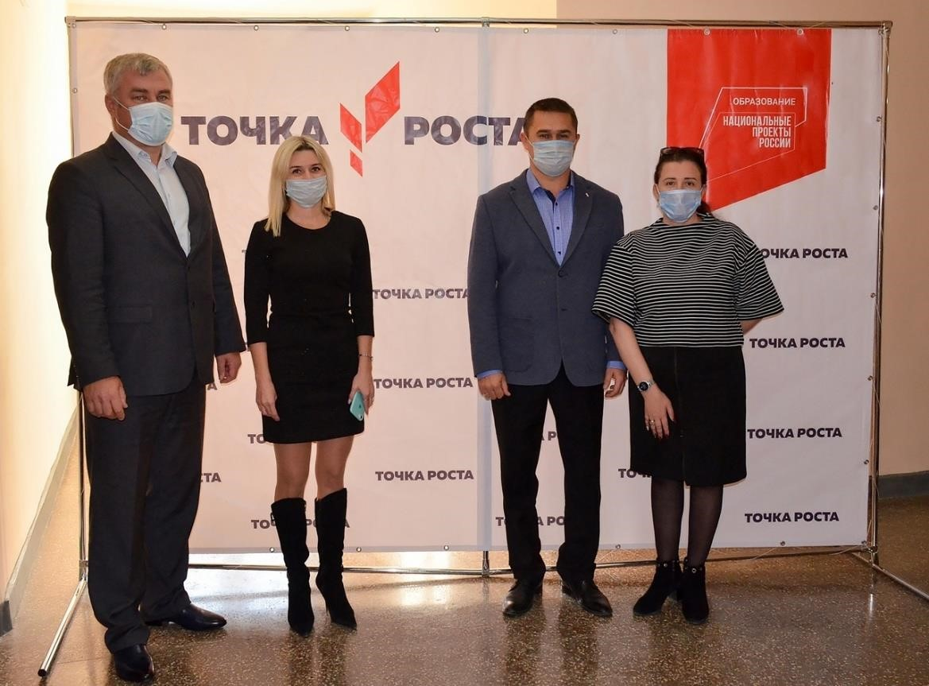
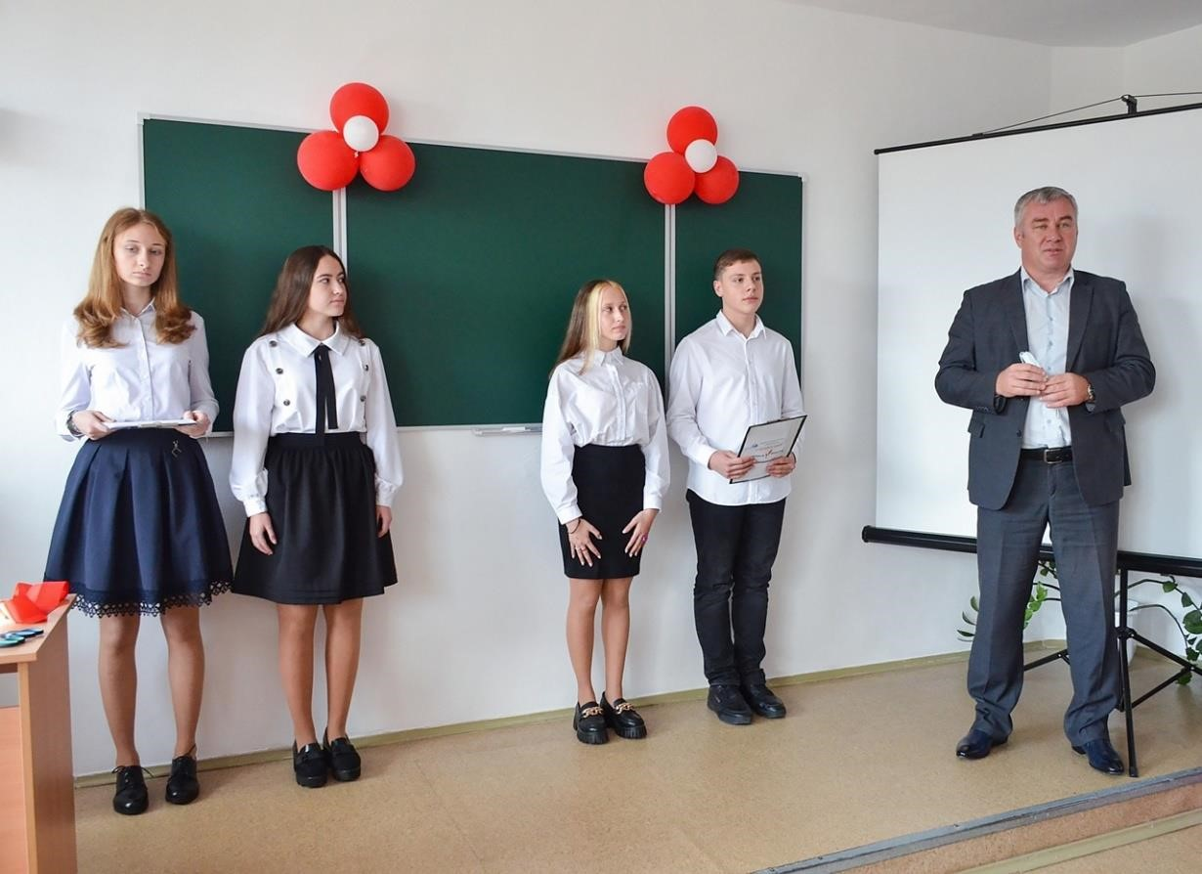
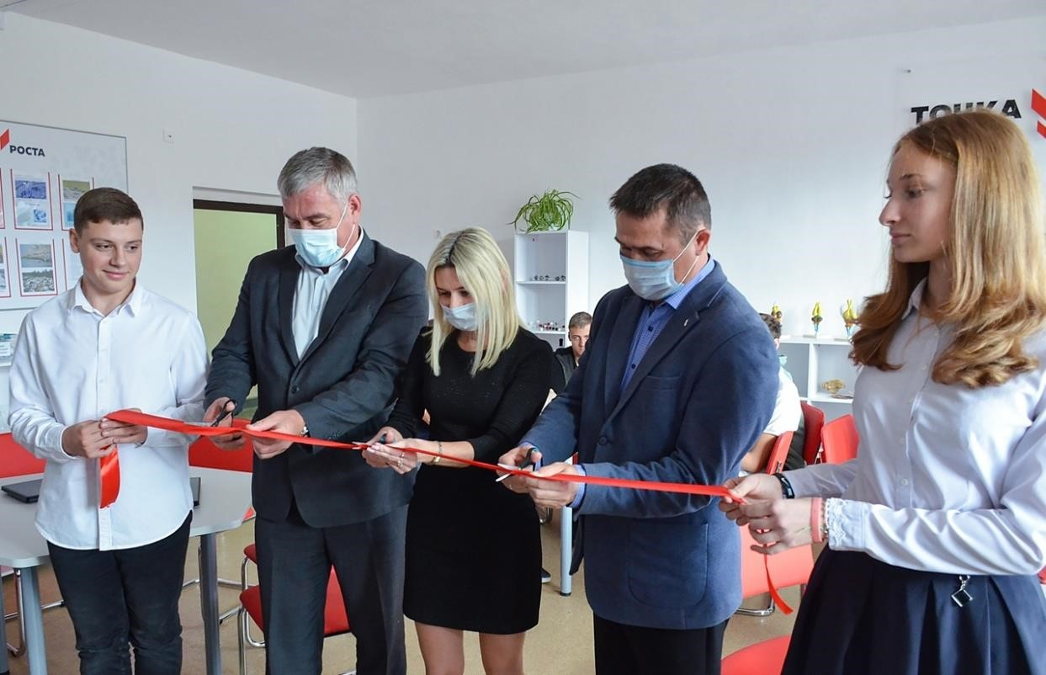
Открытие Центра
«Точка роста»
Центр «ТОЧКА РОСТА» обеспечен современным оборудованием.
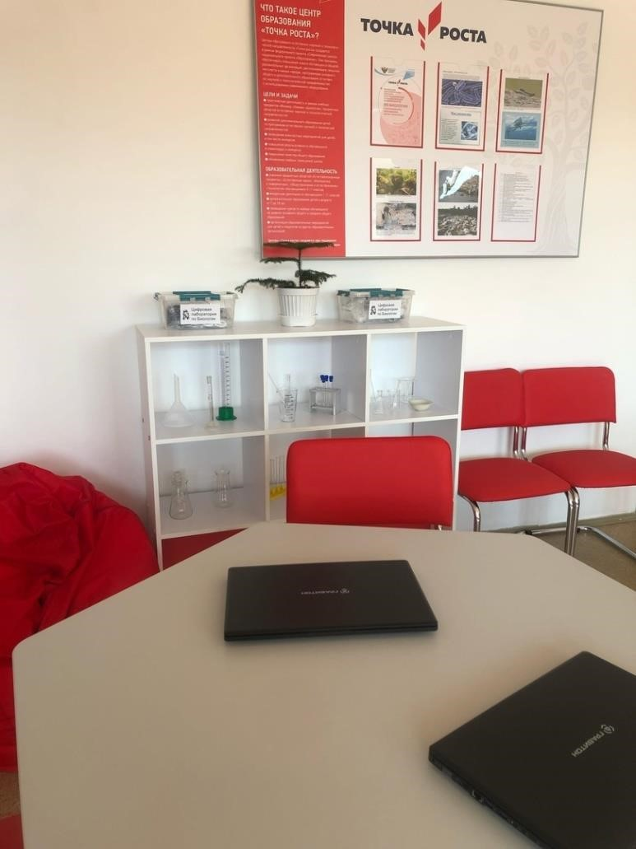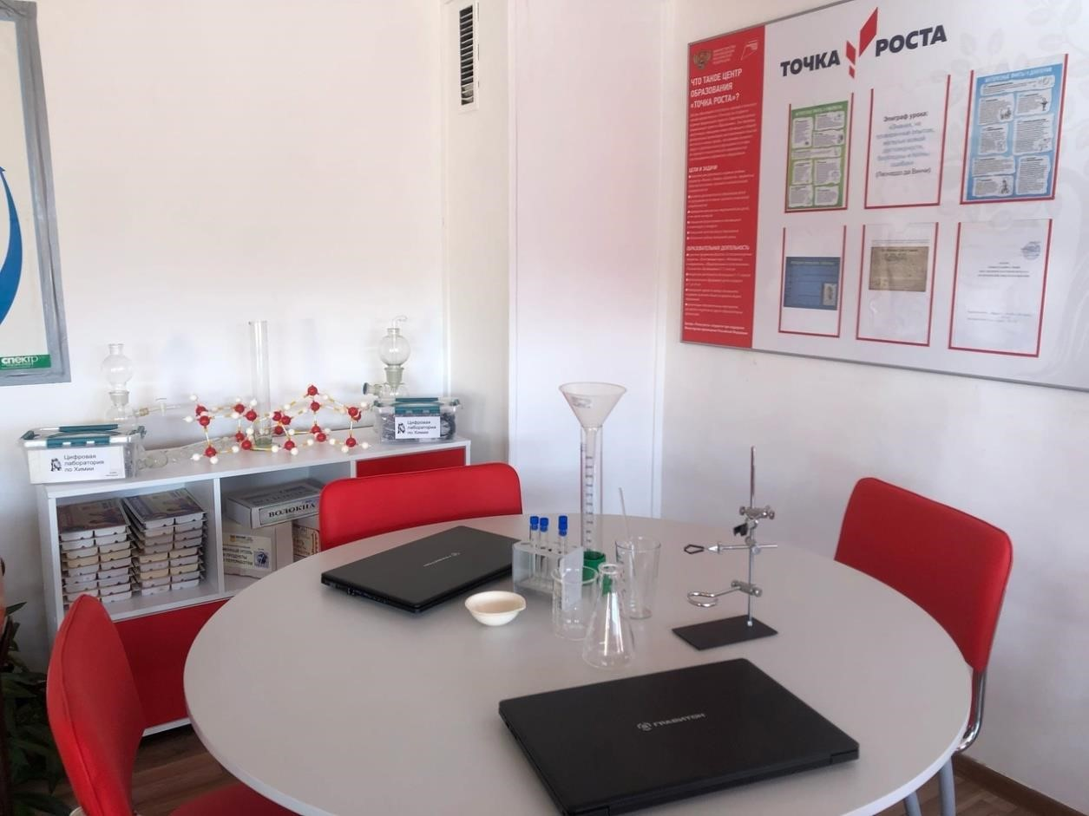
Работа центра обеспечивает возможность практического освоения обучающимися предметных знаний по различным направлениям школьной программы за счет проведения опытов и
экспериментов с применением современного лабораторного оборудования. Также обеспечивается организация проектной деятельности, проведение внеклассных мероприятий, конкурсов и пр.
Наши педагоги:
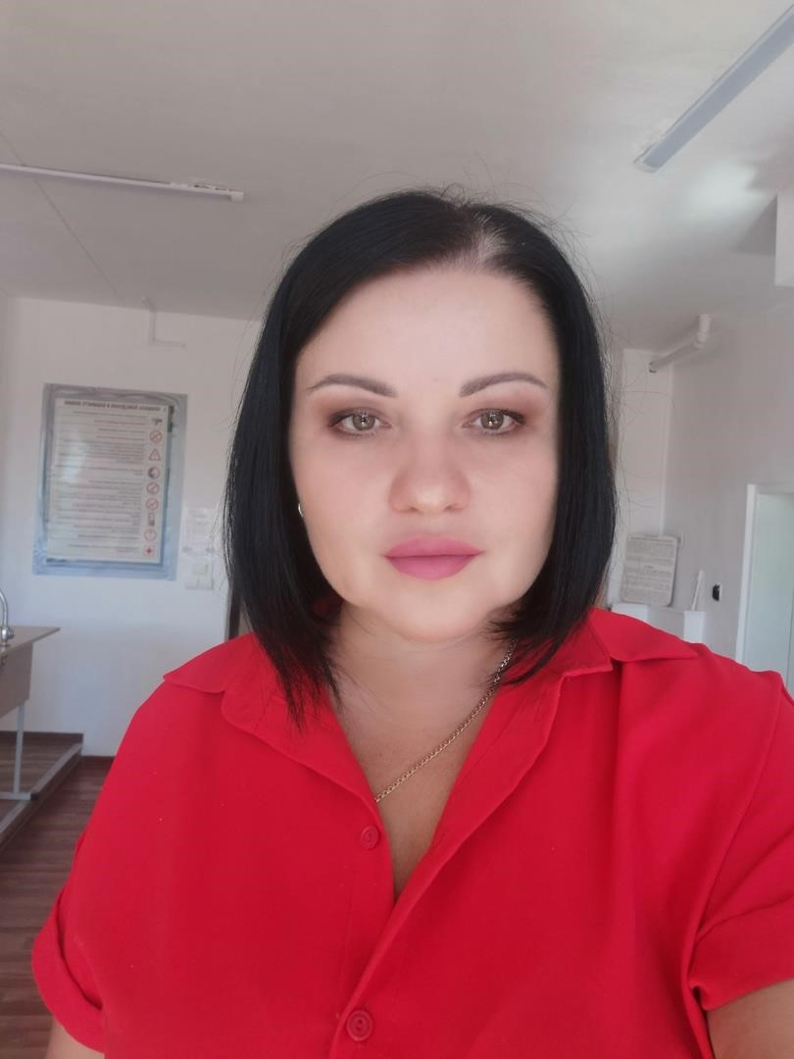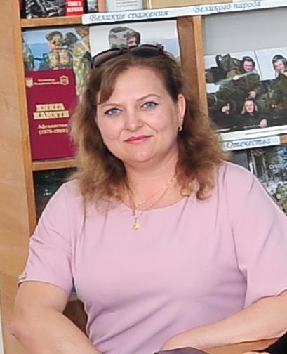

Кордубан Виктория Викторовна учитель химии
стаж работы: 20 лет Высшая квалификационная категория Паничкина Антонина Геннадиевна учитель биологии
стаж работы :19 лет
Высшая квалификационная категория

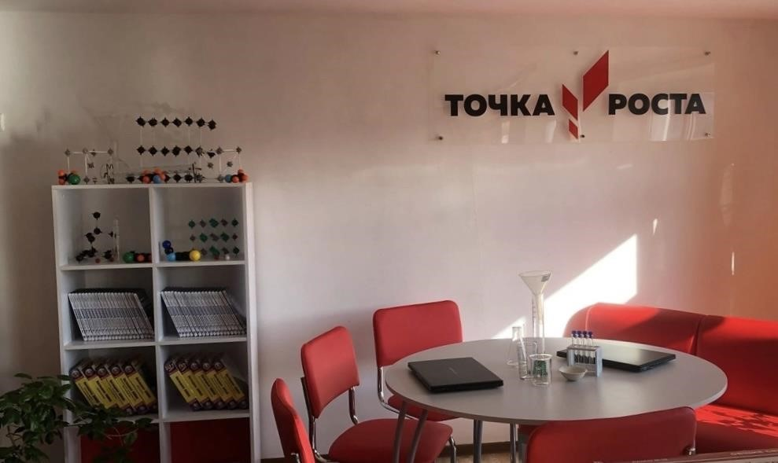

Центр «Точка роста» является частью образовательной среды общеобразовательной организации
✓преподавание учебных предметов;
✓внеурочная деятельность;
✓дополнительное образование детей;
✓проведение внеклассных мероприятий для обучающихся. Центры «Точка роста» создаются при поддержке Министерства просвещения Российской Федерации.
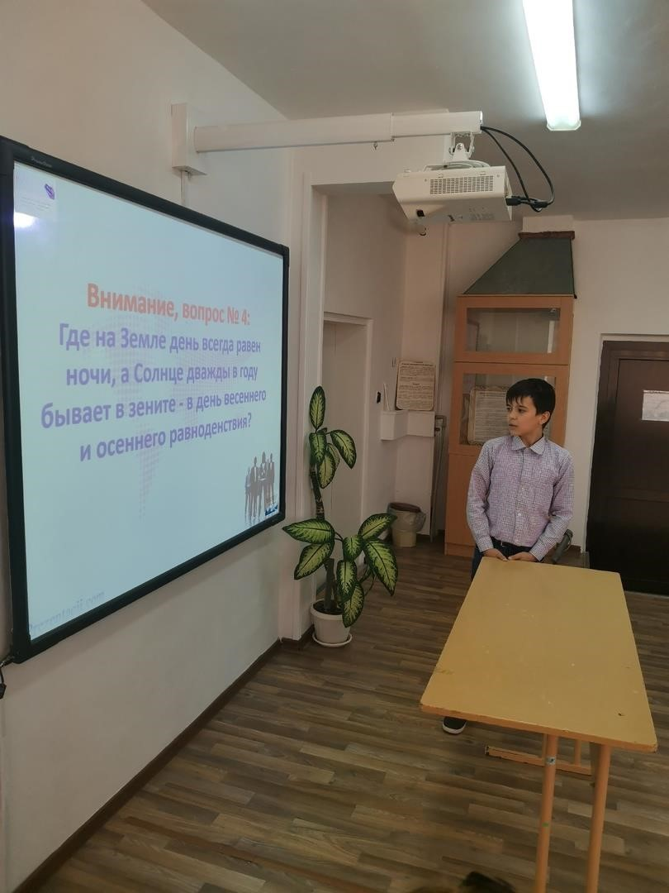
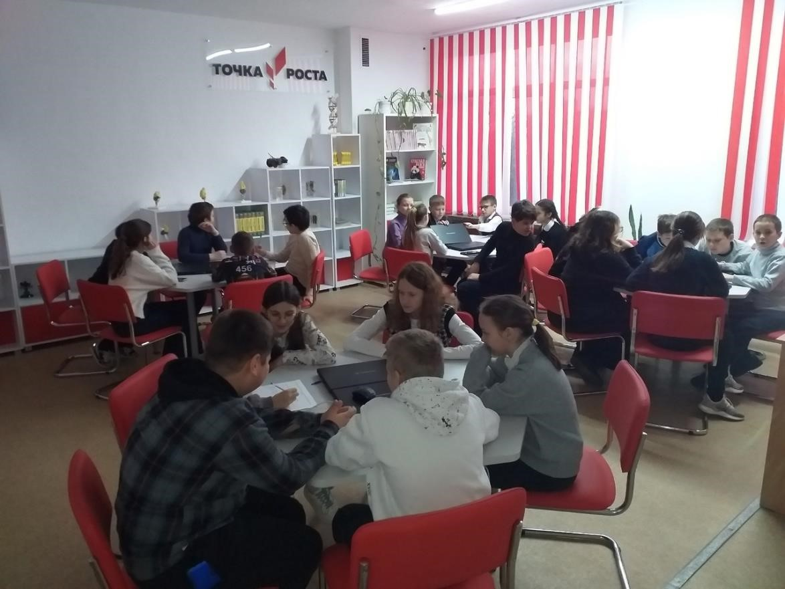
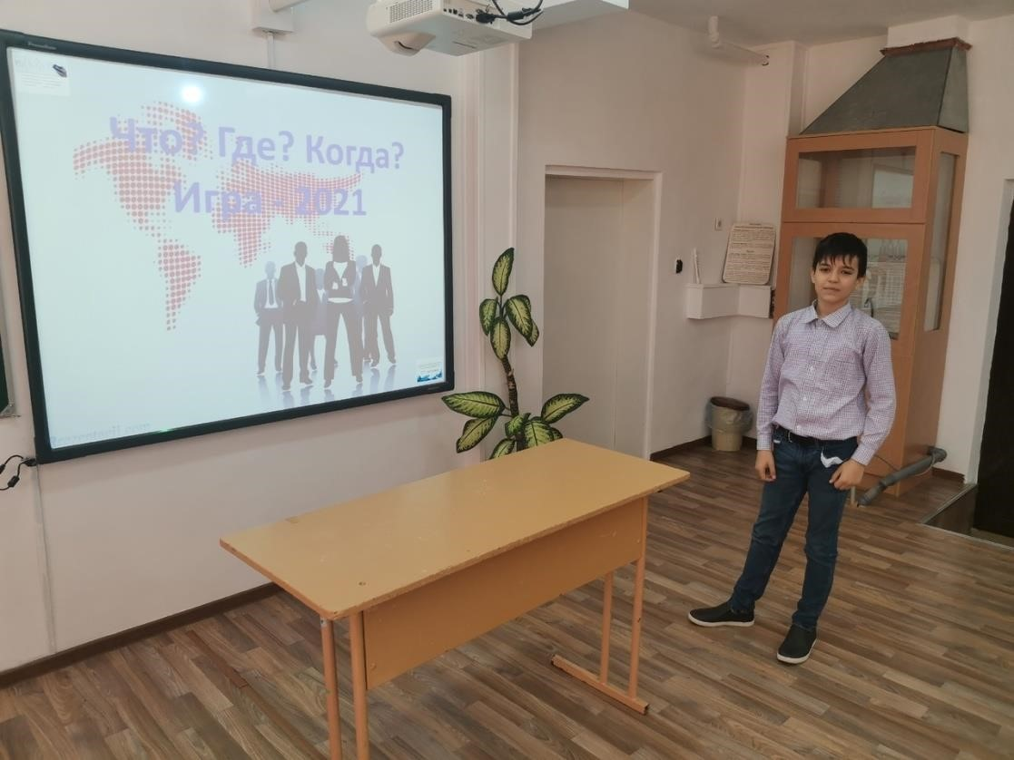
Интеллектуальная игра
«Что? Где? Когда?»
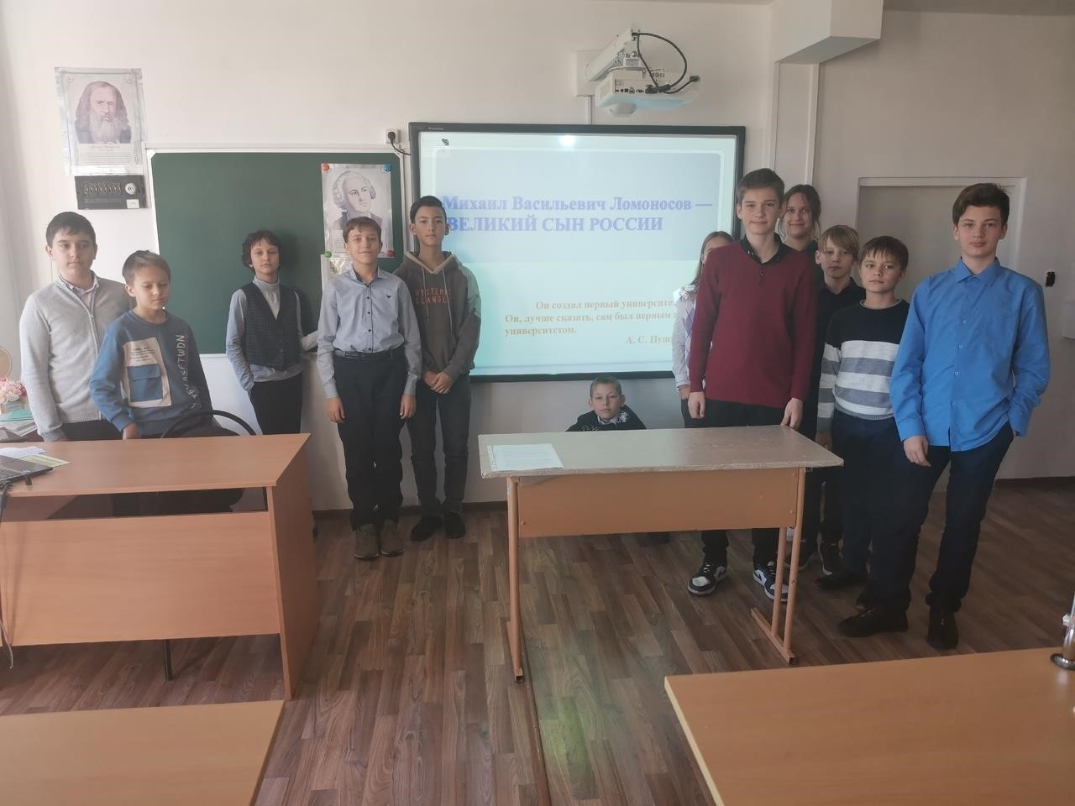
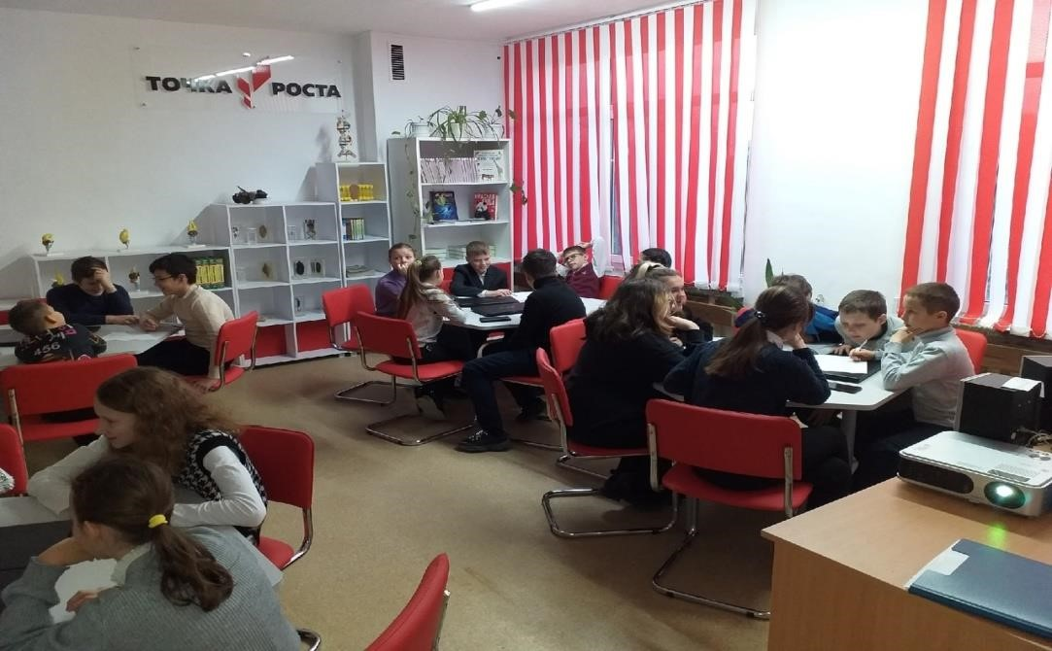
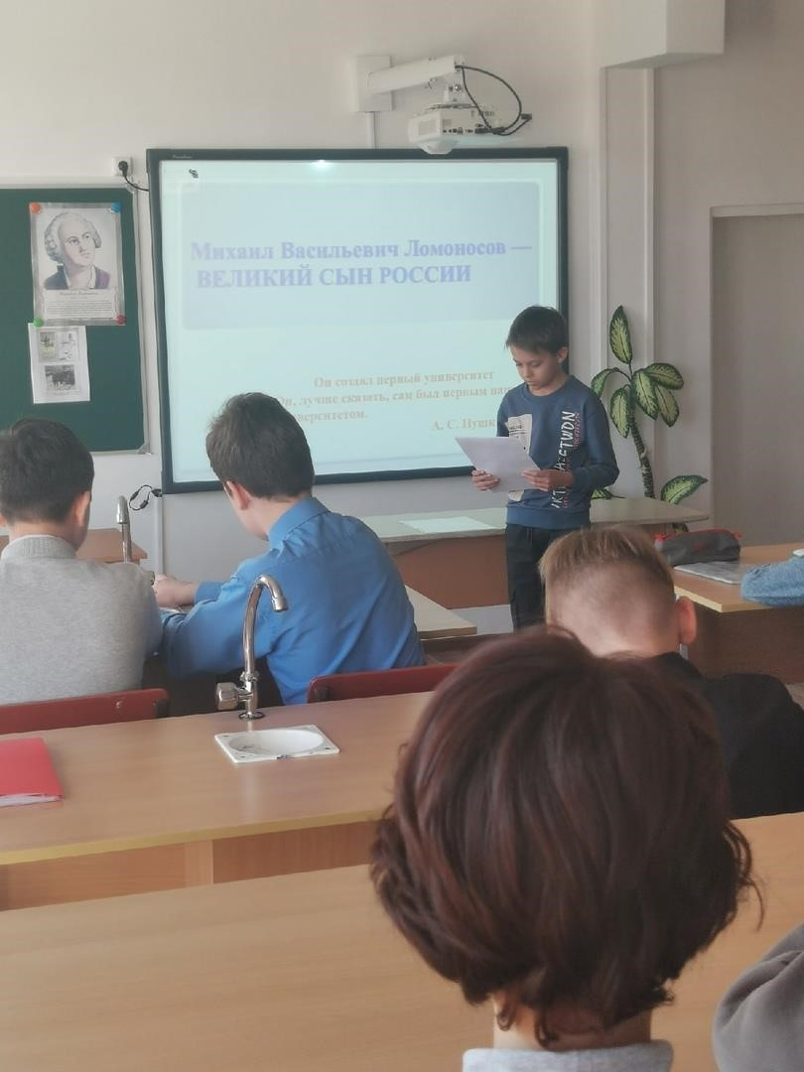

Круглый стол «По следам М.В.

Ломоносова»
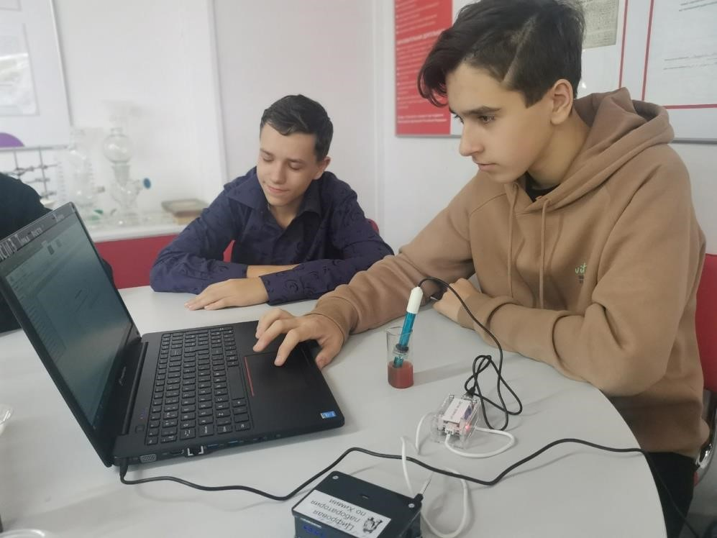
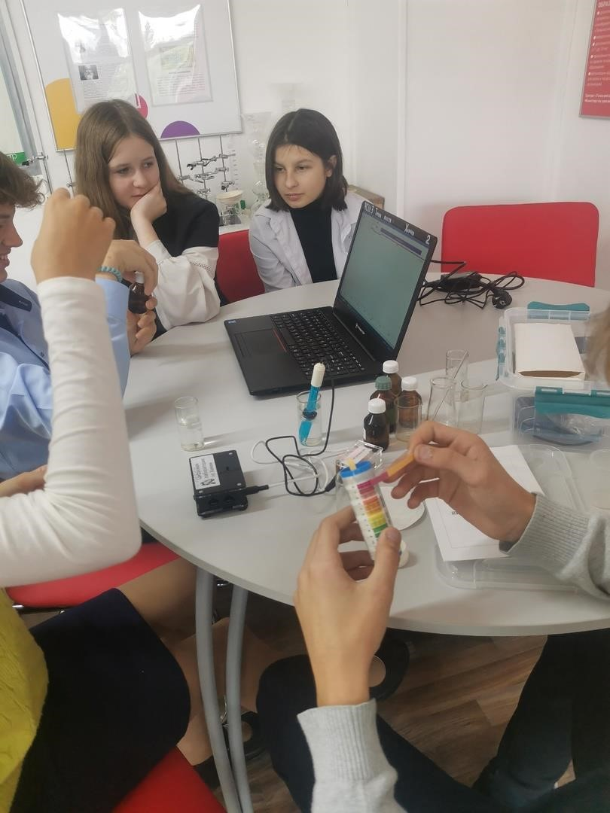
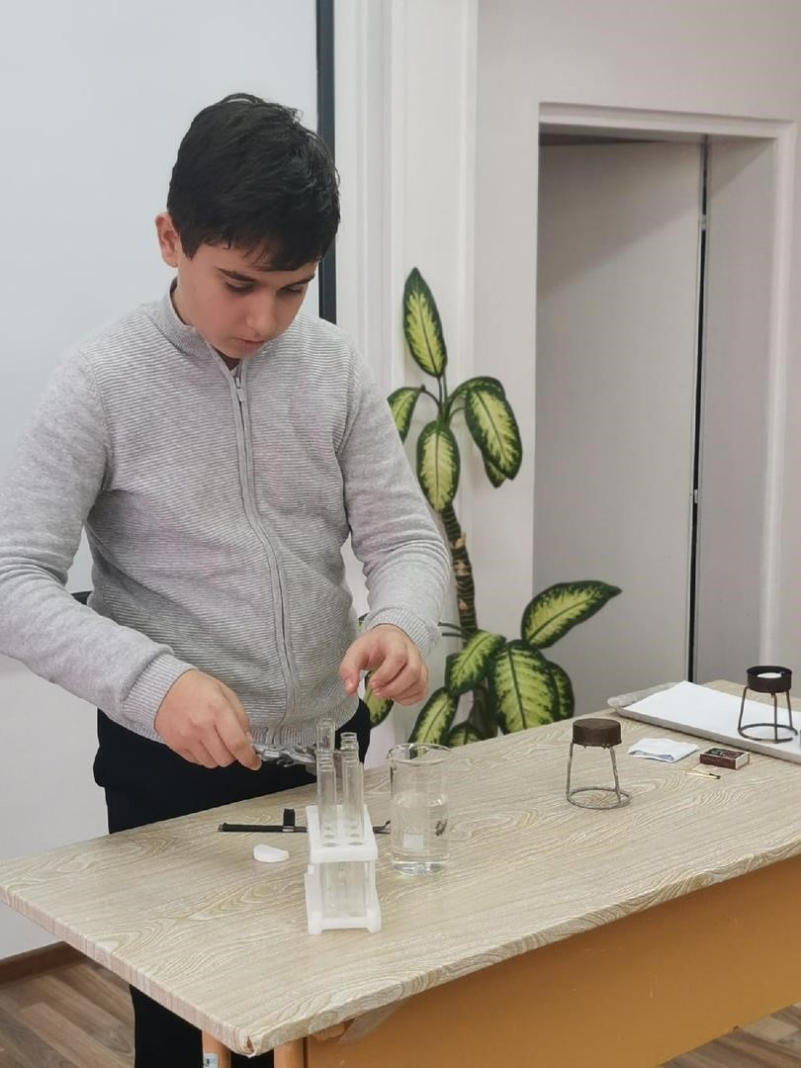
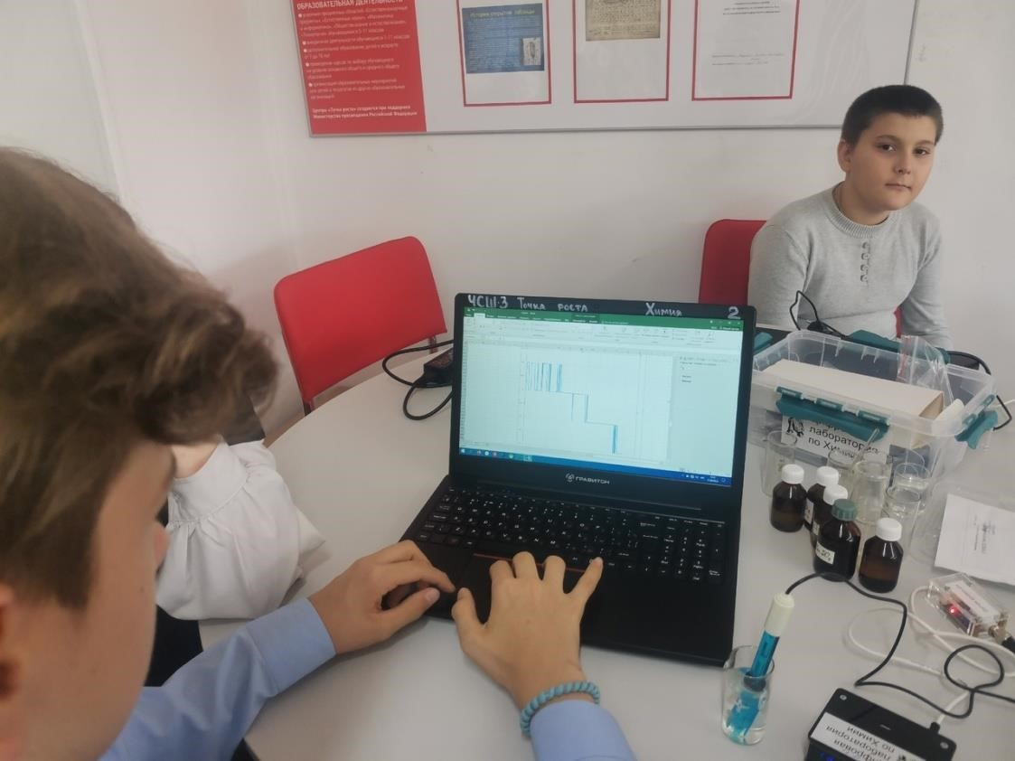
Проведение опытов с
использованием
цифровых лабораторий

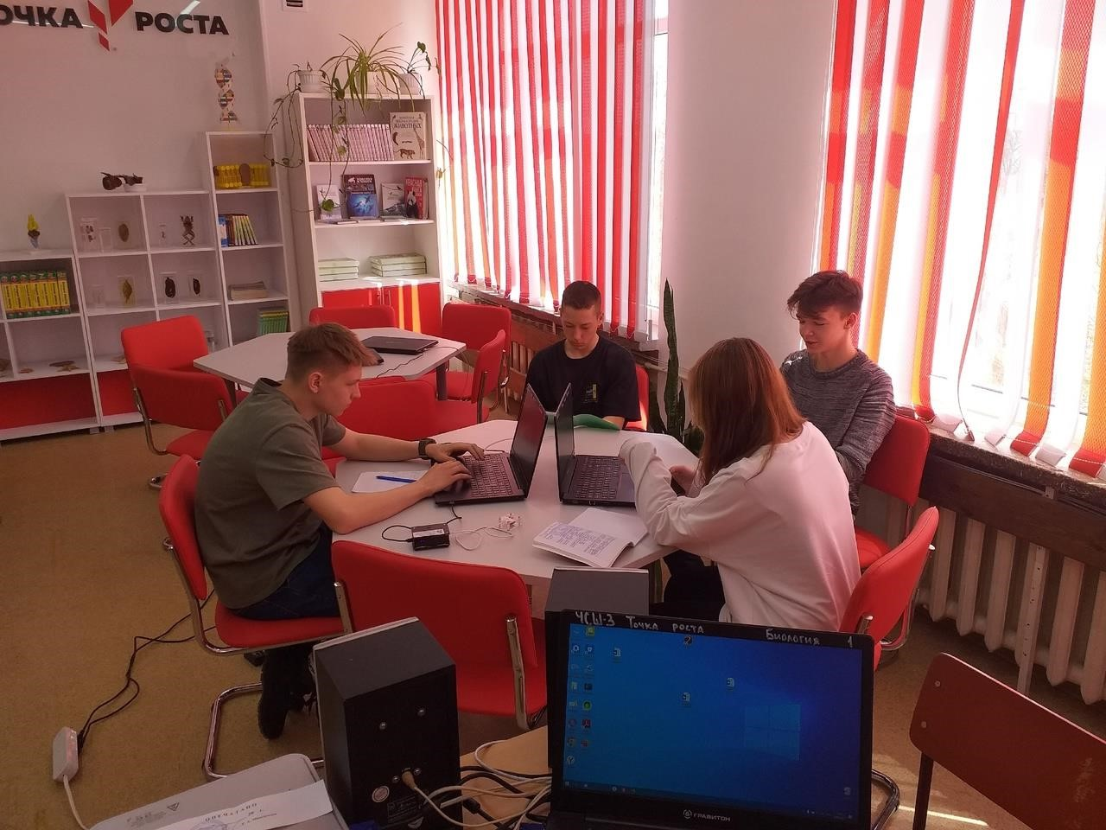
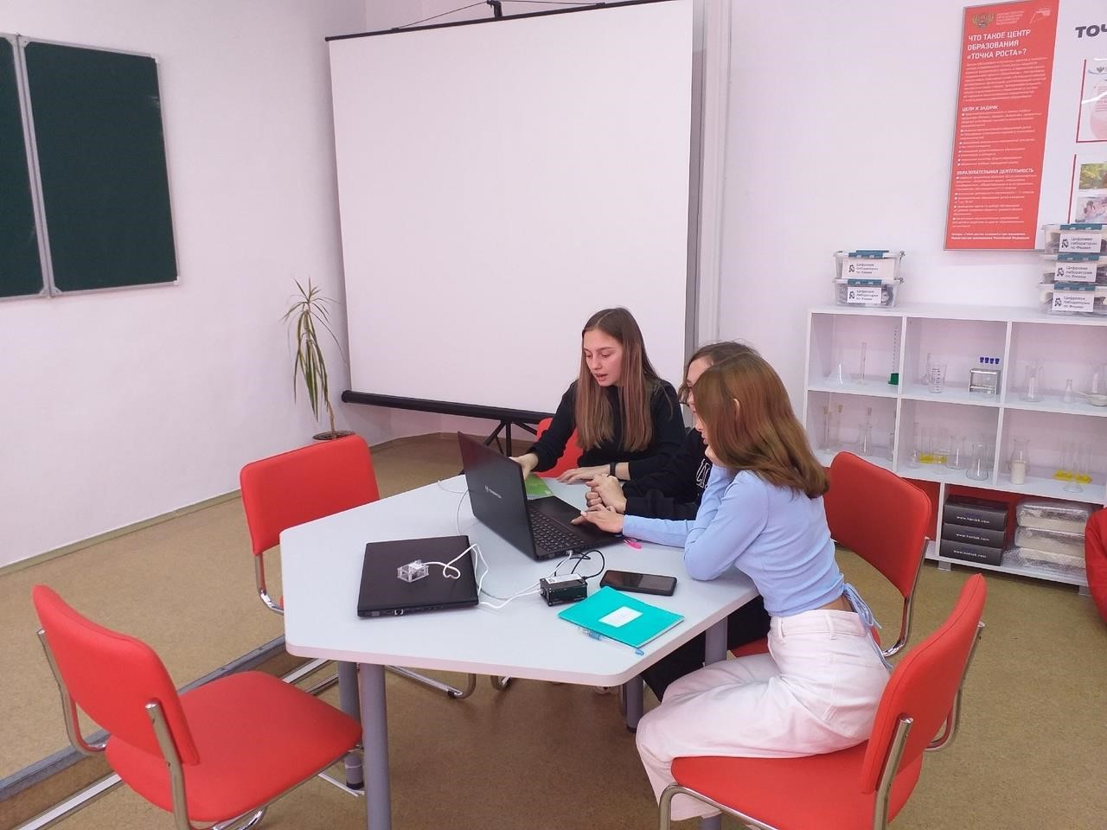
Проведение опытов с использованием цифровых лабораторий

